OA 18 | - ¿Cuál es el más corto?  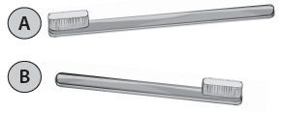  El cepillo  es más corto. | 1° Básico  Tomo 2  Capítulo 14  Longitud

